Unit 6 Lesson 6: Dedos y tableros de 10

WU Cuántos ves: 5 y algunos más (Warm up)

Student Task Statement
¿Cuántos ves?
¿Cómo lo sabes?, ¿qué ves?

1 Muchos dedos

Student Task Statement

2 De dedos a tableros de 10

Student Task Statement

Activity Synthesis
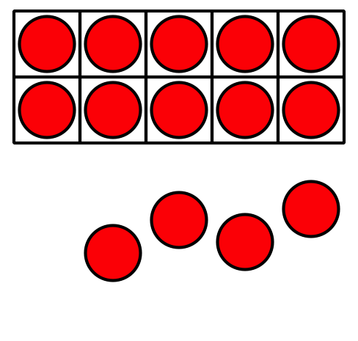
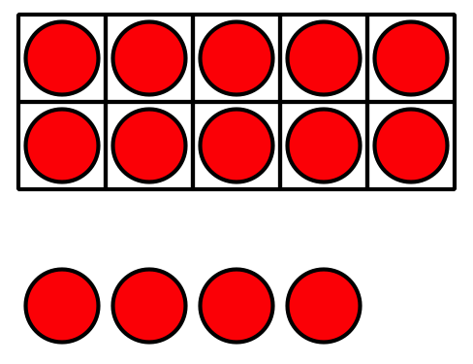
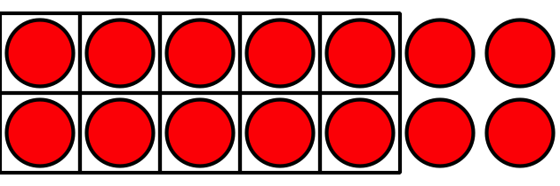

3 Retomemos “Carrera con números: Números del 11 al 20”

Student Task Statement
Escoge un centro.
Carrera con números
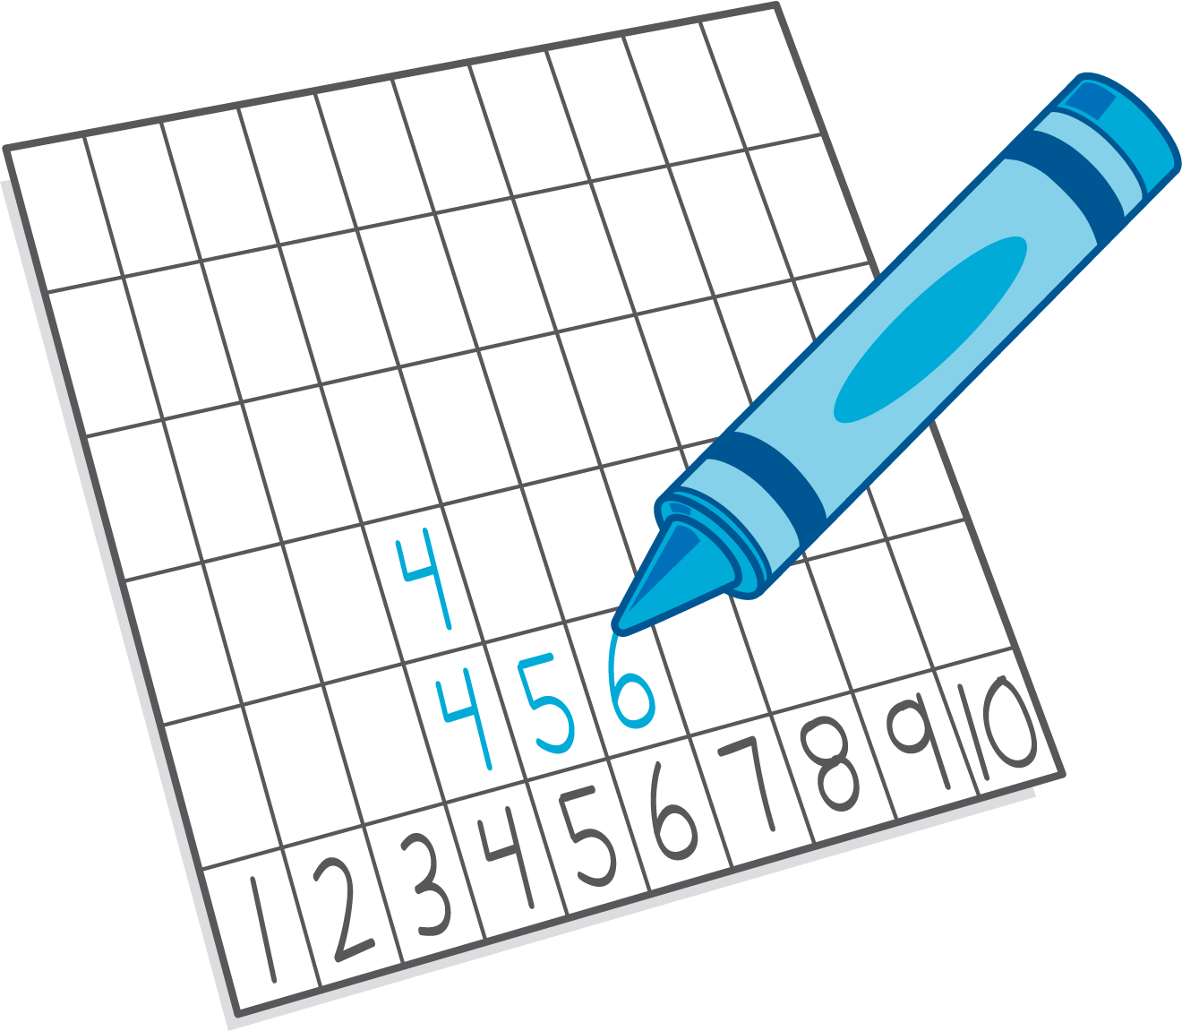
Agarra y cuenta
Encuentra la pareja
Construcción de torres
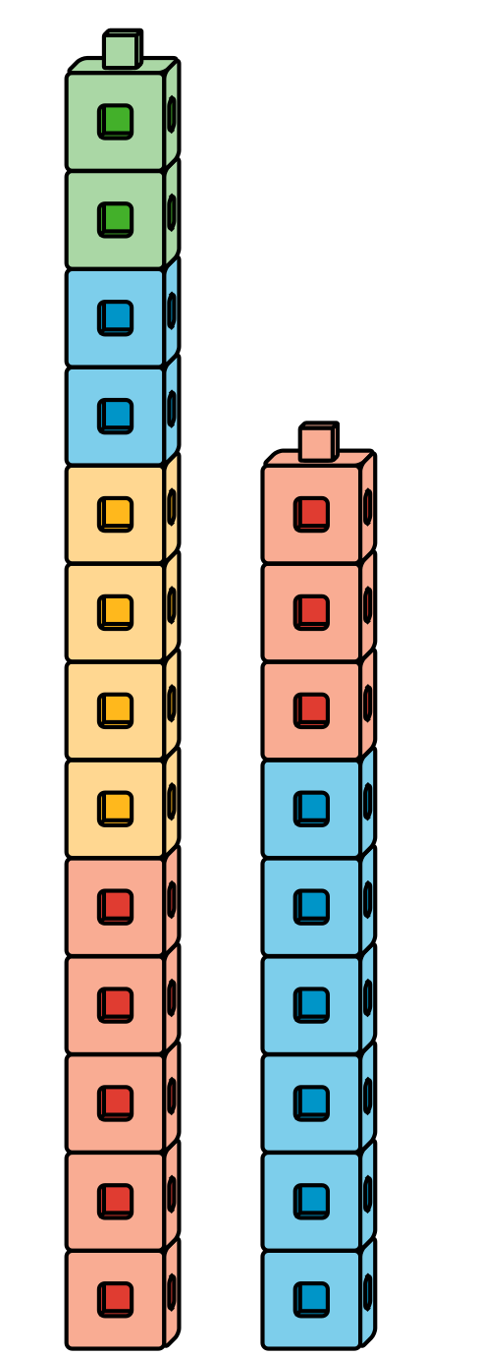
© CC BY 2021 Illustrative Mathematics®

